उलटी करना | 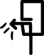
छींक | 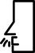
थूक | 
निगलना | 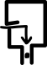
 | 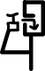
 | 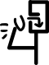
 | 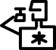
 | 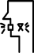
 | 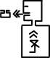
चकित | 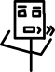
चुप रहना | 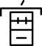
जंभाई | 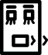
जयकार | 
टीका करना | 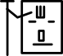
डराना | 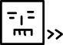
थप्पड़ | 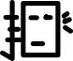
दुखी | 
नमस्ते | 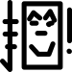
मिल जाना | 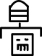
मुस्कुराओ | 
व्यक्त करना | 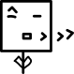
शरमाना | 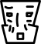
सलाम | 
सिसकी | 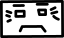
हसना | 

FACE ORIENTATION
- मुह फेरना
- मुह मोड़ना
- सिर हिलाना
- मुह के सामने
- सिर के पीछे
- सिर के ऊपर
- सिर के नीचे
- सिर के आर पार
- सिर के ऊपर से नीचे

MEDICAL IDEOGRAMS
- butterfly rash
- acne or pimples
- bells palsy
- paralysis
- gaze disorders
- injuries to


